

**《计算机网络》课程设计**

**周进度报告**

**第二周 设计和实现单向Go-Back-N协议**

**学 号 3020001267**

**姓 名 王旭**

**学 院 智能与计算学部**

**专 业 软件工程**

**年 级 2020**

**任课教师 张亚平**

**2022年 5 月 21日**

# 一、协议设计

gobackD基本与rdt3.0类似，有区别的是，当有多个分组可用时允许发送方发送多个分组，这是最为显著的区别，剩下的内容都将围绕这个中心点展开。

使用一个缓冲区（也就是长度为N的窗口）来放置多个分组文件，一次可以传送多个，基序号（base）定义 为最早未确认分组的序号，将下一个序号（nextseqnum）定义为最小的未使用序号（即下一个待发分组的序号，但是应用层还没有分组要发），则可将序号范围分割成4段。在［0, base - 1 ］段内的序号对应于已经发送并被确认的分组。［base, nextseqnum - 1 ］段内对应已经发送但未被确认的分组。［nextseqnum, base +/N - 1 ］段内的序号能用于那些要被立即发送的分组，如果有数据来自上层的话。 最后，大于或等于base + N的序号是不能使用的，直到当前流水线中未被确认的分组（特别是序号为base的分组）已得到确认为止。

所以需要将分组排个序，这里就用unsigned int的范围作为其序号范围，设置一个长度为N的缓冲区来存放分组。由此可得以下FSM。

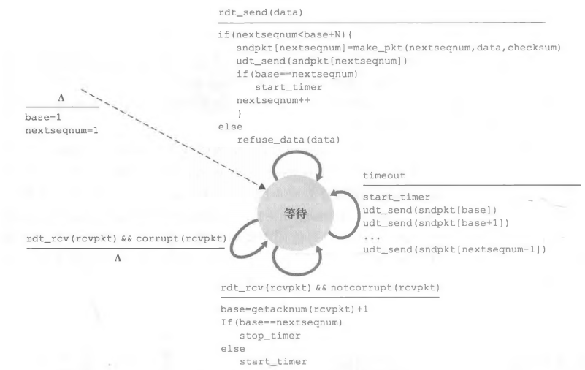

这个例子基本适用，只需做如下替代rdt_send->A_output,udt_send->tolayer3,timeout->A_timeinterrupt,还有就算在收到无损坏的ack后，不应该直接令base=rcvpkt.acknum+1,因为可能有一些较早的ack很晚才到，导致base可能向后退，所以应该做一个检查，让base只增不减。

另外就是这个缓冲区，应该用一个队列来实现，可以简单的开一个超级大的pkt数组，让base，nextseqnum即为标识这个窗口的下标，但是这样对空间即为浪费，应该做出改进，应该让base%N和nextseqnum%N映射到缓冲区上就行了。

对于接收方因为不需要维护窗口，所以与stopandwait差不太多，需要维护一个expectseqnum的变量，从init可以看到，这个是从1开始的。

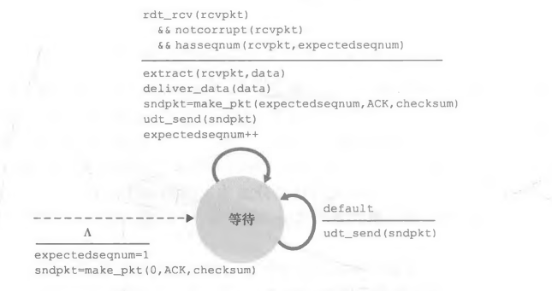

# 二、协议实现

实现了上述给出的FSM， 但是与stopandwait不同，这里就不用状态，也就不用switc-case了，主要是滑动窗口的实现只需要让base和seqnum在一个正常的范围【0，2^32-1】，然后对窗口的访问通过取取模N（窗口长度）实现。

# 三、实验结果及分析

无error无loss的情况下，数据包能够正确发送和接收；至少要发送20个数据包。

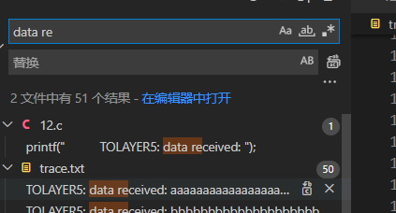参数如下



文件名改为noerrornoloss.txt

2.无loss有error

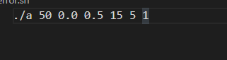

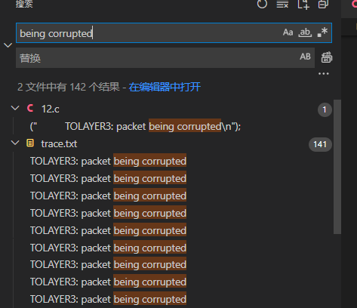

损坏了141次，但是接收正常

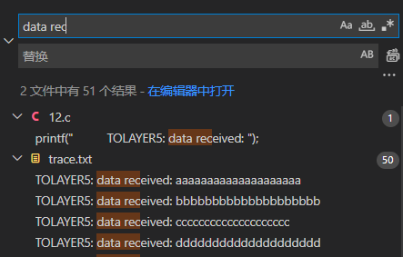

文件名改为noloss.txt

3.有loss，无error

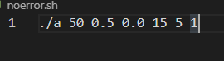

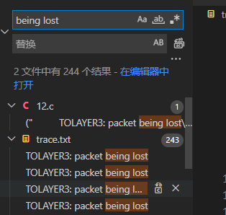

丢失了243次，接收数量正常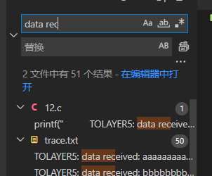文件名改为noerror.txt

4.有loss，有error

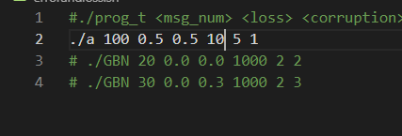

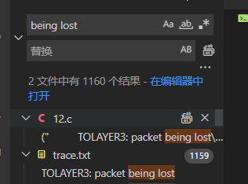丢包了1159次

损坏了588次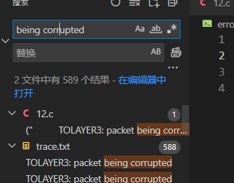

接收数量正常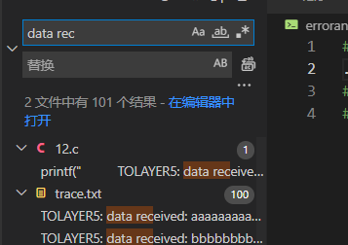

# 四、进度总结

结合任务要求，填写以下2个表格：本周任务完成表和上周任务改进表。本周任务完成表用于总结说明本周完成任务的情况。上周任务改进表补充说明以前周次任务的改进情况。

注：如果以前的任务有改进，具体内容写进最后的课程设计报告内。不需要修改以前的周进度报告。

**本周任务完成表**（以第一周为例）。

在“完成”“没完成”列对应打“√”

|  |  |  |  |
| --- | --- | --- | --- |
| 本周任务  要求 | 完成 | 没完成 | 备注 |
| 1、协议需求分析。  分别阐述两种协议的需求和所适用的网络场景。 | **√** |  |  |
| 2、协议设计。  使用FSM工具分别设计两种协议的发送端和接收端的工作流程，并给出相应FSM图。注：只用ACK不用NAK。 | **√** |  |  |
| **3、**协议实现。  根据FSM图在仿真框架下分别实现Stop-and-Wait和Go-Back-N两种协议。分别说明两种协议实现的具体方法、主要数据结构，给出流程图或者伪代码。 | **√** |  |  |
| 4、掌握lex和yacc正确解析消息（message）的方法 | **√** |  |  |
| 5实验结果及分析。  1）能够按要求给出协议功能测试用例，并展示结果。测试要求详见下文“补充说明”部分。  2）能够对结果进行合理的分析说明。 | **√** |  |  |
| 6. 结论。  总结本周任务完成情况，按照周进度任务要求详细填写完成进度表格。 | **√** |  |  |

**上周任务改进表**

|  |  |  |  |
| --- | --- | --- | --- |
| 序号 | 上周任务 | 改进内容 | 备注 |
| 1 |  |  |  |
| 2 |  |  |  |
|  |  |  |  |
|  |  |  |  |